**实验3 FM调制与解调**

信息005 王靳朝 2206113602

**一、实验目的**

1、掌握利用VCO作调频器产生调频信号的方法；

2、掌握采用普通鉴频器进行调频解调的方法；

3、了解调频输出信号的波形及频谱。

**二、实验仪器**

1、余弦信号发生器 2、频率调制器 3、白高斯噪声信道 4、鉴频器 5、包络检波器 6、信号波形图 7、信号频谱图

**三、实验的理论基础**

1. 直接调频：

直接产生调频信号的方法之一是设计一振荡器，使它的振荡频率随输入电压而变。当输入电压为零时，振荡器产生一频率为的正弦波；当输入基带信号的电压发生变化时，该振荡频率作相应变化。FM调频信号产生原理框图如下图3.1所示：



图3.1 利用VCO作调频器产生FM调频信号原理框图

2. 正弦基带信号的角度调制信号的频谱：

考虑基带信号是一正弦音频信号，对于调频或调相，其表达式为：



其中是调制指数，可能是调频指数或调相指数。将进行一定的变形（过程可以参考相关教材），可以得到，从该式中可以看出，当调制信号是频率为的正弦信号时，其调频信号含有以的频率分量，因而已调信号的带宽应是无穷的。然而，对应于大的值的分量的幅度是很小的，可忽略。

3. 利用普通鉴频器进行调频解调：

调频信号的解调方法之一是先将调频信号变为调幅调频信号（从调频到调幅的变换通过微分器来实现），使该调幅调频信号的幅度比例于调频信号的瞬时频率，然后利用一调幅解调器取其包络，恢复出原基带信号，解调原理图如下图3.2所示：



图3.2 利用普通鉴频器进行调频解调

四、实验内容及步骤

1、按照实验模型图3.3中所示从器材库中选取器材进行连接：本实验通过搭建FM调制解调实验来观察待调制信号波形及频谱、FM调制输出信号的波形及频谱和解调输出信号波形，加深对FM调制解调原理的理解。

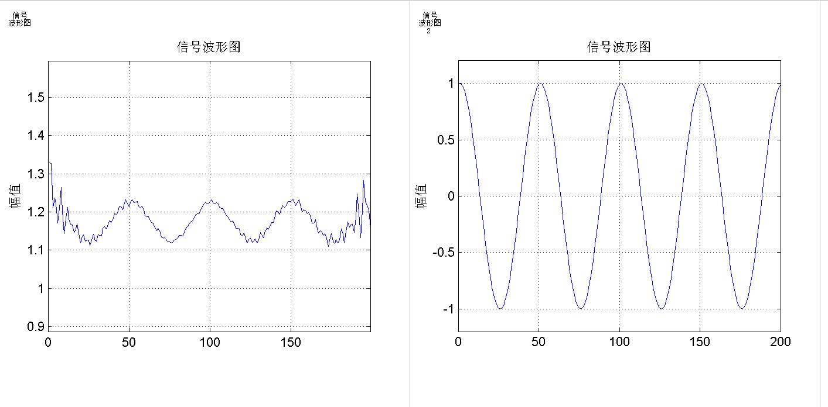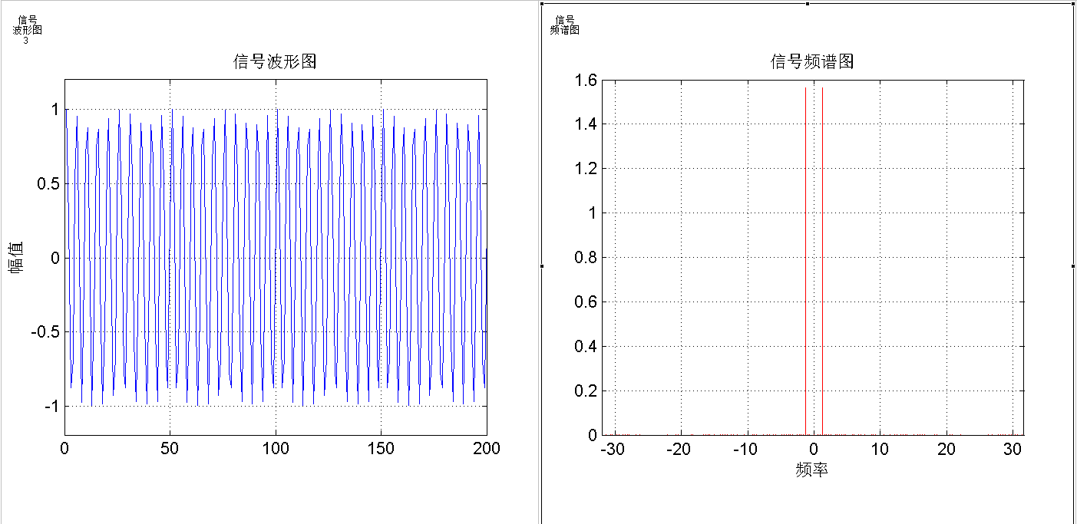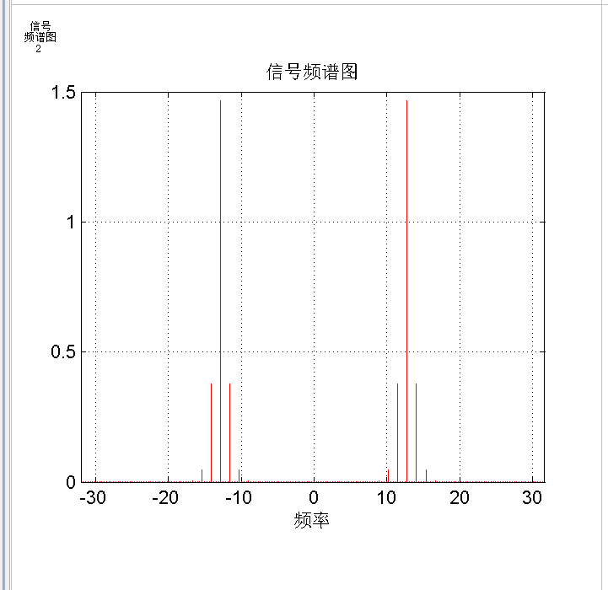

1. FM调制与解调的原理图

